硫酸铜晶体常用作农业和渔业的杀虫剂、杀菌剂。以下是由废铜料(含铁)生产硫酸铜晶体的流程。

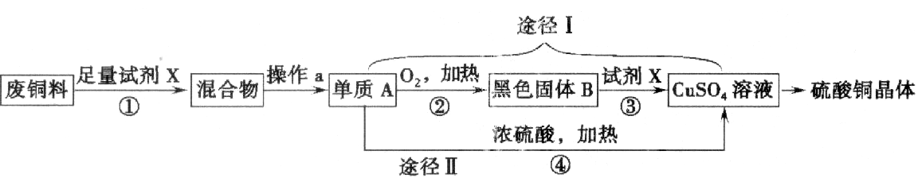

（1）物质B的化学式为（ ）

A. CaO B. CuO C. Cu D. CuO和Cu

（2）操作a的名称是（ ）

A. 过滤 B. 蒸发 C. 洗涤 D. 溶解

（3）②的反应基本类型为（ ）

A. 化合反应 B. 分解反应 C. 置换反应 D. 复分解反应

（4）反应①、③的化学方程式分别为（ ）

A. Fe＋H2SO4＝FeSO4＋H2；CuO＋H2SO4＝CuSO4＋H2O

B. CuO＋2HCl＝CuCl2＋H2O；Fe＋H2SO4＝FeSO4＋H2↑

C. Fe＋2HCl＝FeCl2＋H2↑；CuO＋H2SO4＝CuSO4＋H2O

D. Fe＋H2SO4＝FeSO4＋H2↑；CuO＋H2SO4＝CuSO4＋H2O

（5）已知：Cu＋2H2SO4 (浓) CuSO4＋SO2↑＋2H2O。从环保和经济的角度分析，对比途径I、Ⅱ，途径I的优点有：不产生有害气体和（ ）



A. 硫酸的利用率高

B. 操作简单

C. 安全

D. 反应更快

解析：

此题是元素化合物分离提纯的题目，综合性较强。含铁的铜废料加过量试剂X后能将二者分离，则X可能是酸也可能和是盐，反应得到固液混合物，过滤将铜分离出来，操作a就是过滤，则物质A是铜，物质B是氧化铜，再与酸反应生成硫酸铜。途径Ⅰ和Ⅱ相比，不但不产生有害气体，而且硫酸的利用率更高。

答案：（1）B；（2）A；（3）A；（4）D；（5）A